Évaluation
CLASSE : Terminale – Épreuve de fin de cycle
VOIE : ☒ Générale ☐ Technologique ☐ Toutes voies (LV)
ENSEIGNEMENT : Enseignement scientifique
DURÉE DE L’ÉPREUVE : 2h
Niveaux visés (LV) : ø
Axes de programme : ø
CALCULATRICE AUTORISÉE : ☒Oui ☐ Non
DICTIONNAIRE AUTORISÉ : ☐Oui ☒ Non

☐ Ce sujet contient des parties à rendre par le candidat avec sa copie. De ce fait, il ne peut être dupliqué et doit être imprimé pour chaque candidat afin d’assurer ensuite sa bonne numérisation.
☐ Ce sujet intègre des éléments en couleur. S’il est choisi par l’équipe pédagogique, il est nécessaire que chaque élève dispose d’une impression en couleur.
☐ Ce sujet contient des pièces jointes de type audio ou vidéo qu’il faudra télécharger et jouer le jour de l’épreuve.
Nombre total de pages : 11

Parmi les trois exercices qui composent ce sujet, le candidat en traite obligatoirement deux.
L’exercice 1, du niveau de la classe de terminale, doit être obligatoirement abordé.
Pour le deuxième exercice, le candidat choisit entre l’exercice 2 et l’exercice 3 qui sont du niveau de la classe de première. Il indique son choix en début de copie.
Exercice 1 (obligatoire) – Niveau terminale
Thème « Une histoire du vivant »
La lutte contre un ravageur des cultures
Sur 10 points
L’aleurode du tabac (Bemisia tabaci) est un insecte qui se répand actuellement de manière importante dans de nombreuses régions du monde. Cet insecte suce la sève de plusieurs familles de plantes cultivées : cucurbitacées, fabacées, malvacées ou liliacées par exemple. Les dégâts occasionnés sont nombreux : déformation des feuilles, prolifération de champignons ou encore vecteur de virus.  Les documents 1 à 3 utiles pour répondre aux questions posées sont proposés sur les pages suivantes. | 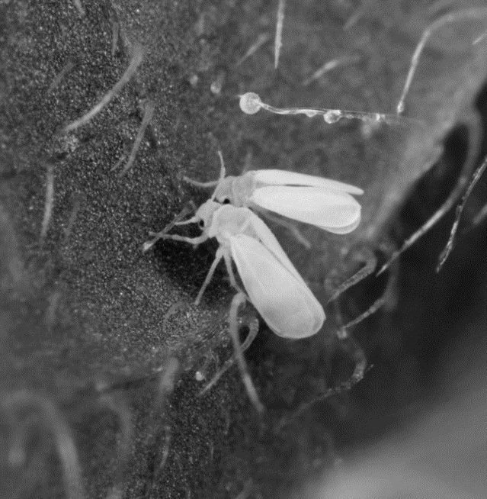  Aleurodes du tabac adultes,  suçant la sève d’une feuille  (taille : entre 1 et 3 mm de long)
1- À partir des connaissances et du document 1, rédiger un paragraphe argumenté expliquant pourquoi l’aleurode du tabac est qualifié de « ravageur des cultures », et pourquoi la lutte contre ce dernier constitue un enjeu alimentaire et économique à l’échelle mondiale.
2- D’après le document 2, comparer le taux de mortalité de l’aleurode du tabac avec une dose de pesticide appliquée de 10 mg/L et de 0,1 mg/L.
3- À l’aide des données du document 3, montrer que la population d’aleurode du tabac évolue au cours du temps.
4- Grâce aux connaissances, expliquer en quoi l’utilisation de produits phytosanitaires favorise le développement de ravageurs de culture résistants.

Document 1 : caractéristiques biologiques de quelques plantes cultivées
Nom scientifique | Nom commun | Famille | Utilisation par les humains
Gossypium hirsutum | Coton | Malvacée | Fibre végétale qui entoure les graines, utilisée pour fabriquer du tissu.  Culture à forts enjeux économiques, notamment en Afrique et aux USA.
Vigna unguiculata | Niébé | Fabacée | Consommation des graines et gousses.  Plante traditionnelle à très forte importance alimentaire en Afrique de l’Ouest.
Alium cepa | Oignon | Liliacée | Consommation des bulbes.  Plante traditionnelle à très forte importance alimentaire dans de nombreuses régions du monde.
Source : Bonny et al. (2017), Biotechnol. Agron. Soc. Environ. 21(4), 288-304.

Document 2 : utilisation du pesticide chlorpyriphos et mortalité de l’aleurode du tabac (Bemisia tabaci)
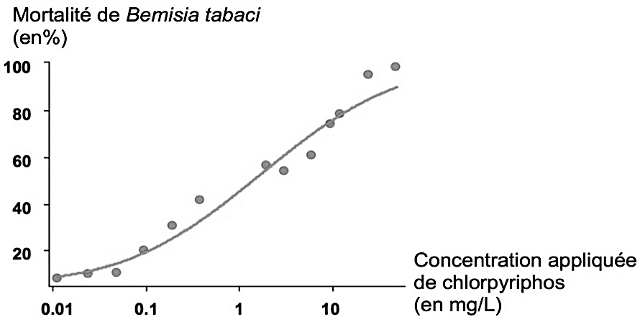
Les points du graphe représentent les données expérimentales, sur lesquels on a ajouté une courbe de tendance en trait continu.

Source : Houndété et al. (2010), Pesticide Biochemistry and Physiology.

Document 3 : extrait d’un article de presse
Il existe une trentaine de variétés d’aleurodes dans le monde. Celle qui inquiète actuellement (…) résiste à plusieurs familles de pesticides. Les ravageurs développent généralement une résistance à une seule famille de produits chimiques, restant vulnérables aux autres moyens d’action.
Le problème est apparu aux États-Unis dès les années 1940, quelques temps à peine après l’introduction des pesticides dans l’agriculture. Généralement, la résistance provient d’une mutation : « soit la structure de la protéine à laquelle s’attaque le pesticide est modifiée, soit le système nerveux produit plus de détoxifiants, ce qui aide l’insecte à mieux résister à l’agression d’un agent précis », explique Chriss Brass, chercheur à l’université d’Exeter.
Source : d’après N. Celnik (20 août 2016), Des insectes résistants aux pesticides inquiètent les États-Unis. Le Monde.

Exercice 2 (au choix) – Niveau première
Thème « Son et musique, porteurs d’information »
Numérisation et compression d’un signal sonore
Sur 10 points

À l’aide d’un microphone, on a enregistré le signal sonore produit par un diapason.
Le début du signal analogique obtenu est représenté sur la figure 1.

Le diapason  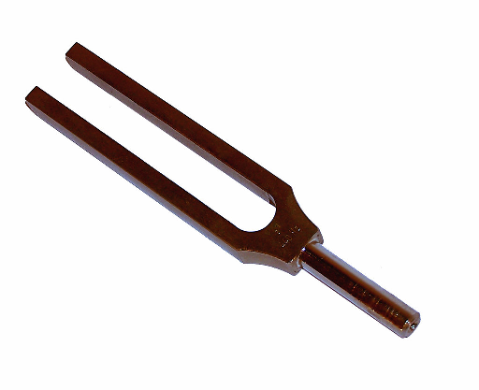 | Figure 1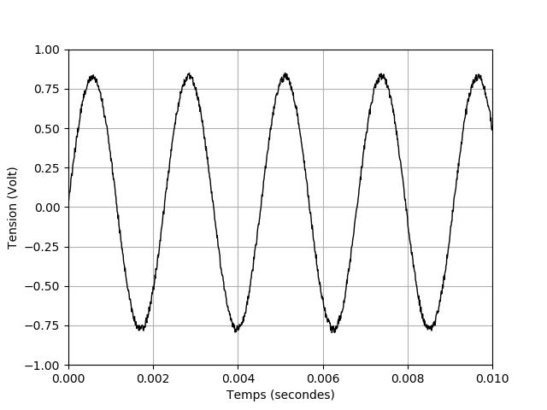

1- Préciser si ce signal représente un son pur ou un son composé. Justifier.
2- À l’aide d’un logiciel, on procède à la numérisation de ce signal.
Le logiciel procède en deux étapes : l’échantillonnage du signal puis sa quantification.
À l’issue de ces deux opérations, on obtient le signal suivant (la figure 2b représente le même signal que celui de la figure 2a, mais enregistré sur une durée plus courte).

Figure 2a
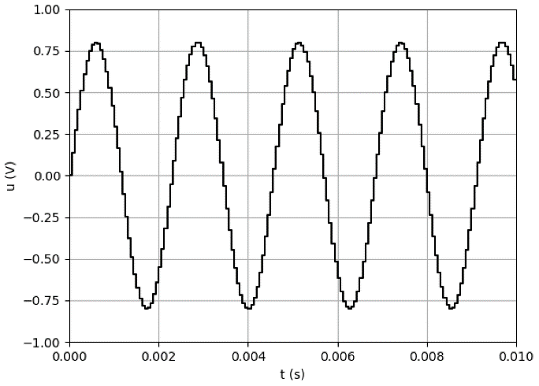

Figure 2b
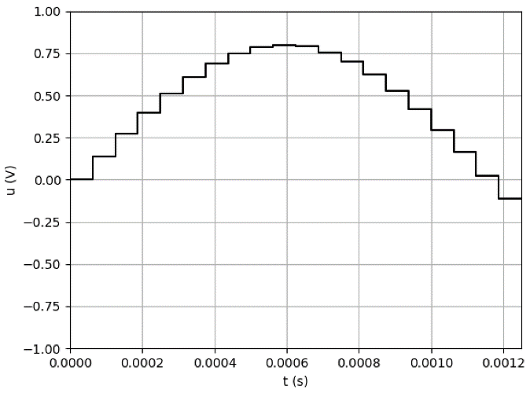

2-a- Rappeler en quoi consiste l’échantillonnage d’un signal sonore analogique.
2-b- Déterminer, parmi les valeurs du tableau ci-dessous, en justifiant à l’aide de la Figure 2b, la fréquence d’échantillonnage utilisée pour cet enregistrement.
8 000 Hz | 16 000 Hz | 24 000 Hz | 32 000 Hz

3- Le signal échantillonné a été quantifié sur 16 bits.
3-a- Préciser le nombre de valeurs différentes que l’on peut coder avec une quantification sur 16 bits.
3-b- Si la quantification était réalisée sur 8 bits au lieu de 16 bits, indiquer les différences à prévoir sur la qualité sonore et sur la taille du fichier de stockage.
À l’aide d’un logiciel, on enregistre plusieurs morceaux de musique en qualité CD (« Compact Disc » en anglais ou disque compact), ce qui correspond à un enregistrement sur deux voix (stéréo) avec une fréquence d’échantillonnage de 44 100 Hz et une quantification sur 16 bits.
4- Déterminer l’espace nécessaire (en mégaoctets : Mo) pour stocker le fichier obtenu lors de l’enregistrement en qualité CD d’un morceau de musique d’une durée de 3 minutes.
5- Le format mp3 correspond à une compression avec perte d’informations, préciser ce que cela signifie.
6- L’enregistrement d’un second morceau de musique a généré un fichier numérique de 90,25 Mo de données. On l’enregistre au format mp3 pour le compresser.
Le fichier mp3 ainsi obtenu a une taille de 7,22 Mo.
Calculer le taux de compression.
Exercice 3 (au choix) – Niveau première
Thème « Une longue histoire de la matière »
Les minerais d’argent et leur exploitation
Sur 10 points
L’argent est connu depuis des millénaires et son utilisation pour des applications industrielles s’est fortement développée au XXème siècle.
L'argent est l'élément chimique de numéro atomique Z = 47 et de symbole Ag. À l’état métallique, il est blanc, très brillant, malléable ainsi que très ductile (c’est-à-dire qu’il peut être étiré sans se rompre).
Données :
Nombre d’entités par mole : N = 6,022×10²³ mol⁻¹.
Rayon moyen d’un atome d’argent : r = 1,45 Å. L’angström (Å) est une unité de longueur utilisée en cristallographie valant 10⁻¹⁰ m.
Document 1. Maille élémentaire du cristal d’argent
À l’état microscopique, l’argent métallique solide est organisé selon un réseau cubique à faces centrées.
Figure 1a : représentation en perspective cavalière | Figure 1b : vue de l’une des faces  du cube
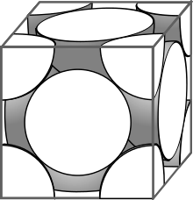 | 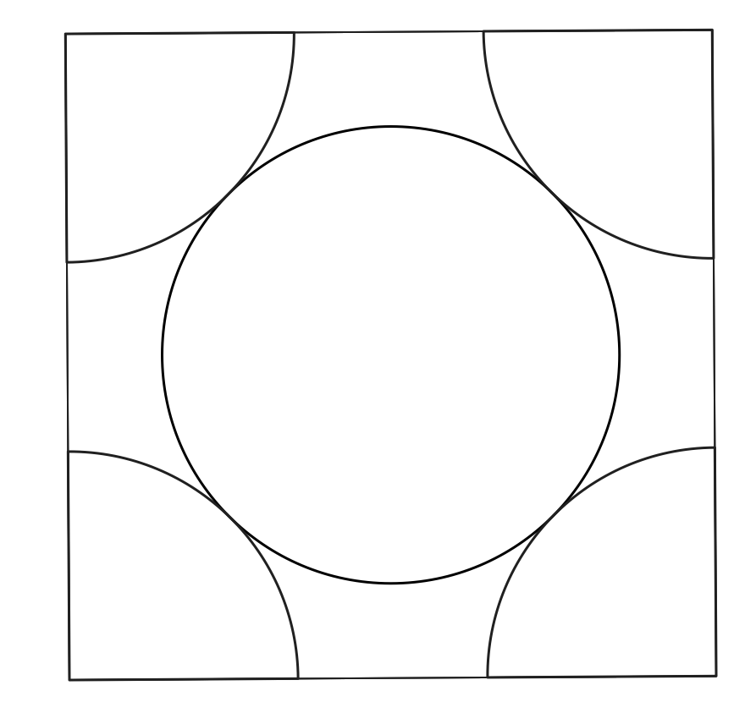

Document 2. Les minerais d’argent
L'argent est rarement présent dans le sous-sol à l'état natif (pépite ou filon). Cependant dans les minerais, on le trouve souvent associé à d’autres éléments chimiques : par exemple, dans la chlorargyrite de formule AgCl, il est associé à l’élément chlore Cl ; dans l’acanthite de formule Ag₂S, il est associé à l’élément soufre S.
Figure 2a : maille élémentaire de la chlorargyrite
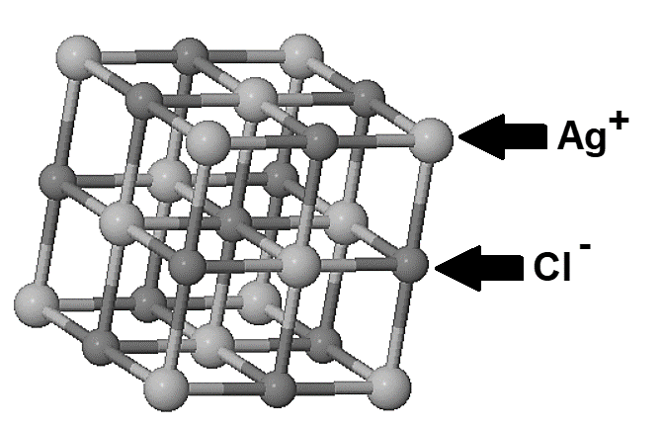 | Ag⁺ : ion argent  Cl⁻ : ion chlorure

Figure 2b : maille élémentaire de l’acanthite
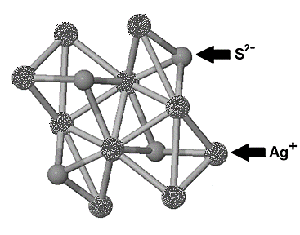 | Ag⁺ : ion argent  S²⁻ : ion sulfure

Document 3. Analyse d’un échantillon du gisement minier d’Ain-Kerma
Le gisement minier d’Ain-Kerma est situé en Algérie à 15 km au Nord-Ouest de la ville de Constantine. Il a été activement exploité de 1913 à 1951 pour son minerai contenant 40 % d’antimoine de symbole chimique Sb.
Figure 3 : Échantillon de minerai observé au microscope électronique
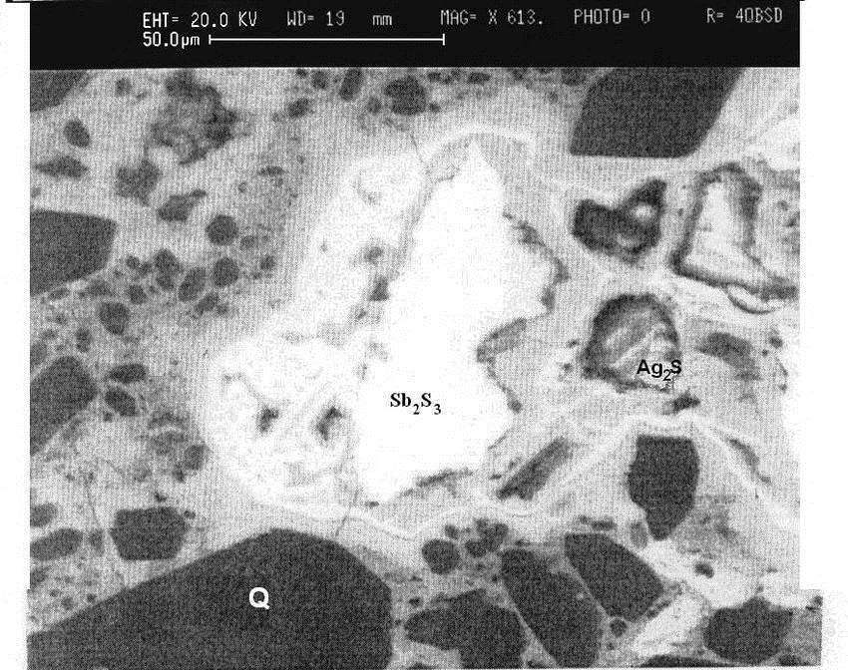 | Stibine (Sb₂S₃)  Quartz (Q)  Acanthite (Ag₂S)
D’après https://www.researchgate.net/publication/279533102_Testing_of_Silver_Sulphide_in_Antimony_Mineralization_Hydrothermal_Karst_Formations_Ain-Kerma
1- En utilisant la figure 1a, montrer en explicitant la démarche que le nombre d’atomes contenus dans une maille élémentaire du cristal d’argent est égal à 4.
2- En utilisant la figure 1b et en notant $a$ le paramètre de maille du cristal d’argent (égal à la longueur de l’arête du cube), démontrer que $\sqrt{2 }a=4r$. En déduire que $a=4,10 Å$.
3- Calculer la compacité du cristal d’argent et en déduire que 26 % de la maille élémentaire est vide. On rappelle que la compacité d’un cristal est égale au rapport du volume des atomes contenus dans une maille élémentaire par le volume de cette maille.
4- La masse volumique de l’argent sous forme cristalline vaut approximativement 10,5 × 10³ kg∙m⁻³. Calculer la masse d’un atome d’argent après avoir déterminé le volume d’une maille du cristal.

5- La chlorargyrite et l’acanthite sont des cristaux. Préciser le sens du mot cristal et donner un exemple d’un autre mode d’organisation de la matière solide à l’échelle microscopique.

6- Expliquer pourquoi le minerai d’Ain-Kerma peut être qualifié de roche et pourquoi cette roche peut être qualifiée d’argentifère.

